零陵区珠山镇“5·30”一般道路交通事故

调 查 报 告

2021年5月30日7时11分许，G322线零陵区珠山镇发生一起道路交通事故，造成2人死亡，直接经济损失133万元。
事故发生后，省、市领导高度重视，第一时间作出指示批示。省委常委、常务副省长谢建辉就事故处置作出批示,请永州属地全力救治伤员、做好善后工作、注意管控舆情、确保社会稳定,并彻查事故原因，依法严肃处理，请省安委办商交警总队、交通厅、卫健委组成工作组赴现场进行督导并指导救治工作。省应急管理厅李大剑厅长，严华书记、朱洪武市长分别作出批示，要求全力救治伤员，做好事故善后，查明事故原因，依法依规处理，举一反三，吸取教训，精准施策，坚决遏制事故发生。
依据《安全生产法》《生产安全事故报告和调查处理条例》等有关法律法规，市政府批准成立了零陵区珠山镇“5·30”道路交通事故调查组（以下简称调查组）。调查组由市应急管理局、市纪委监委、市交通运输局、市国资委、市公安局交警支队、市总工会和零陵区人民政府组成，市应急管理局副局长谢云祁担任调查组组长。
调查组坚持“科学严谨、依法依规、实事求是、注重实效”的原则，通过现场勘查、调查取证、检验鉴定和综合分析，查明了事故经过、原因、人员伤亡情况和直接经济损失情况，认定了事故性质和责任，针对事故原因及暴露出的问题，提出了事故防范措施建议。

一、事故发生经过及应急处置情况
（一）事故发生经过
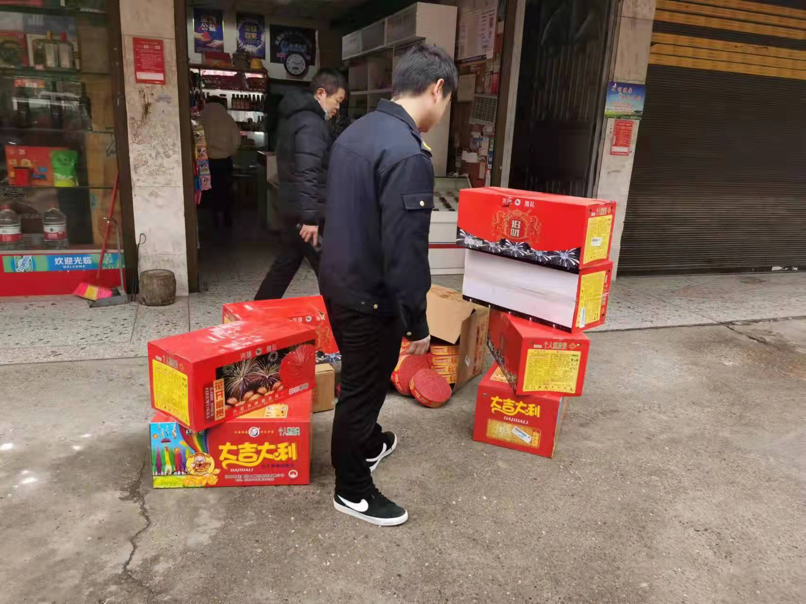
2021年5月30日7时11分左右，陈*辉驾驶渝D9***1重型货车沿国道G322线由零陵城区往珠山方向行驶，至零陵区珠山镇圳头村路段时，追尾碰撞杨*林驾驶的湘M12***D大型普通客车，导致湘M12***D大型普通客车冲出路外撞到路外的行人唐*伍、唐*宣，致唐*伍、唐*宣经医院抢救无效死亡的道路交通事故。
（二）应急救援情况
事故发生后，零陵区委、区政府高度重视，区委常委、常务副区长李群辉，副区长、公安分局局长王小会立即赶到现场，指挥调度做好现场处置工作，交警、交通、卫健、珠山镇以及有关医院第一时间开展事故处置和救援，省应急管理厅、省交通运输厅、省交警总队派员先后赶赴事故现场进行指挥处置。
- 事故有关情况
（一）道路情况
事故地点位于零陵区322国道1467公里加80米路段，事故现场为南北走向的国道，北往零陵区城区方向，南往零陵区珠山镇方向，沥青路面，微陡、潮湿，有效路面宽8.8米。视线良好。
（二）驾驶人情况
1.陈*辉，男，汉族，29岁，户籍地址：零陵区**镇**村十二组，身份证号码：4311**********6372，初次领证日期：2010年5月25日，有效期至：2026年5月25日，准驾车型：B2，当前状态：正常，事发时驾驶渝D9***1重型自卸货车。
2.杨*林，男，汉族，53岁，户籍地址：零陵区**路**号，身份证号码：4329**********2011，初次领证日期：1989年7月3日，有效期至：2025年7月3日，准驾车型：A1A2，当前状态：正常，交通方式：事发时驾驶湘M12***D大型普通客车。
（三）车辆基本情况
1.渝D9***1重型自卸货车，厂牌型号：解放牌CA3310P66K24***4AE5，车架号：LFNMVXSX8J***2854，发动机号：53***682。总质量为31000kg，整备质量14830kg，核定载质量：16040kg。注册登记日期：2018年5月17日，检验有效期：2022年5月31日。渝D9***1重型自卸货车在中国太平洋保险股份有限公司重庆分公司投保，投有交强险、第三者责任险100万元。保险有效期为2021-05-09至2022-05-09。交强险单号：ACHQ899CT******6498B；商业险单号：ACHQ899Y******05964Q。车辆所有人：重庆富存物流有限公司。
2. 湘M12***D大型普通客车，厂牌型号：宇通牌ZK6815***G1，车架号：LZYTDGBW6K10***32，发动机号：M1B00***9A。总质为13700kg，整备质量6950kg，核定载客：53。注册登记日期：2019年3月28日，检验有效期：2022年3月31日。湘M12***D大型普通客车在中国人保财产保险股份有限公司零陵分公司投保，投有交强险、第三者责任险100万元。保险有效期为2021-3-27至2022-3-27。交强险单号：PDAA2021431100******24；商业险单号：PDZA2021431100******97。车辆所有人：永州市汽车运输总公司。
(四）鉴定情况
1.事发后，零陵区交警大队对双方驾驶员进行了酒驾、毒驾检验，经检测，双方驾驶员驾驶车辆时未饮酒与吸毒。
2.事发后，对事故车辆及事发时的车速和碰撞形态进行了鉴定，根据《湖南省天杰司法鉴定意见书》鉴定意见，湘M12***D大型普通客车车速为17.4km/h,渝D9***1重型自卸货车车速为37.8km/h。
3.调取了两车的GPS定位记录，在事故发生时双方驾驶员在法律规定上没有存在疲劳驾驶的现象。
4.调取了两车驾驶员的通话记录，在事故发生时，双方驾驶员没有通话记录。
三、事故直接原因
渝D9***1货车驾驶员陈*辉安全意识不强，未在确保安全、畅通原则下通行，未保持安全车距追尾是造成此次事故的重要原因。杨*林驾驶湘M12***D大型普通客车准备靠边停车时，未提前打右转向灯，是造成此次事故的又一原因。
四、事故性质
调查组认定，零陵区珠山镇“5·30”事故是一起一般生产经营性道路交通事故。
五、企业存在的主要问题
1.永州汽车运输总公司零陵分公司。对驾驶员开展了安全教育培训，但效果不佳，杨*林驾驶湘M12***D大型普通客车准备靠边停车时，未提前打右转向灯。
2.零陵汽车站。执行“三不进站、六不出站”不到位，湘M12***D出站时，没有严格落实出站复核制度，由值班保安代替复核人员检查。
3.重庆市富存物流有限公司。该公司安全生产管理不到位，公司安全生产教育培训不到位，肇事车辆北斗定位脱离监控。
六、对事故有关单位及责任人的处理建议
（一）建议追究刑事责任人员
陈*辉，男，汉族，渝D9***1重型自卸货车驾驶员，安全意识不强、未在确保安全、畅通原则下通行、未保持安全车距造成此次事故，建议移交司法机关追究责任。
- 建议给予组织处理人员
1.樊*明，男，汉族，永州市汽车运输总公司零陵分公司副经理，分管安全生产工作，对零陵汽车站执行“三不进站、六不出站”不到位，永州市汽车运输总公司零陵分公司对驾驶员安全教育培训不到位，负重要领导责任，建议永州市汽车运输总公司党委给予其诫勉谈话处理。
2.唐*，男，汉族，永州市汽车运输总公司零陵分公司经理，对零陵汽车站执行“三不进站、六不出站”不到位，永州市汽车运输总公司零陵分公司对驾驶员安全教育培训不到位，负领导责任，建议永州市汽车运输总分司党委给予其批评教育，责令其做出深刻检查。
（三）建议给予行政处罚的单位和人员
1.重庆市富存物流有限公司。公司安全生产管理不到位，公司安全生产教育培训不到位，建议移交重庆市长寿区政府依法对其行政处罚。
2.杨*林，湘M12***D驾驶员，准备靠边停车时，未提前打右转向灯，建议永州市交警支队零陵大队依法对其行政处罚，永州汽车运输总公司零陵分公司按公司规定对其处理。
（四）其他建议
1.零陵区交通运输局。渝D9***1货车驾驶员陈*辉无从业资格证驾驶货车，零陵区交通局路上执法检查不到位，建议责成零陵区交通局向零陵区人民政府作出深刻书面检查。
2.永州汽车运输总公司。公司车辆湘M12***D驾驶员杨*林，准备靠边停车时，未提前打右转向灯。建议责成永州汽车运输总公司向永州市国资委作出深刻书面检查。
3.零陵汽车站。执行“三不进站、六不出站”不到位，湘M12***D出站时，没有严格落实出站复核制度，由值班保安代替复核人员检查。建议责成零陵汽车站向永州市国资委作出深刻书面检查。

七、事故防范措施建议
针对事故暴露的问题，为深刻吸取事故教训，有效防范类似事故再次发生，特提出以下防范和整改措施建议：
- 切实加强道路交通安全管理。零陵区要加强对道路交通安全的组织领导，定期不定期研究解决道路交通安全存在的突出问题。要督促交通、交警等职能部门按照《湖南省重点行业领域安全生产监管责任分工》（湘安发［2020］4号）要求，认真履行道路交通秩序巡查管控、源头管理、打非治违等监管责任。
（二）深入推进交通问题顽瘴痼疾集中整治。零陵区要结合安全生产专项整治三年行动，认真组织开展道路交通安全专项整治，全面排查辖区内货车的使用、持证情况，彻底摸清家底、取缔非法和管控到位。建立常态化联合治超工作机制，采取定点与巡查相结合的方式，强化路面巡查，对货运机动车超载现象做到发现一起、查处一起，在卸载的同时要执法到位，对擅自非法改装的货运车辆进行切割恢复原状，彻底扭转货运机动车超载屡禁不止的局面。
（三）运输企业要加强驾驶员安全教育。要开展一些强制性的安全教育活动，要形成长效机制。要加强安全生产法律法规和企业安全管理规章制度教育，通过学习教育，提高驾驶员的法律法规意识、遵纪守法意识，自觉遵守交通规则，预防和减少交通事故的发生。要加强职业道德教育，提高驾驶员的职业道德素质，通过教育，使驾驶员时刻警记安全，学法、懂法、守法，用道路交通管理法规来约束自己的行为，自觉遵守道路交通管理法规,自觉接受交通管理部门的依法管理。

零陵区珠山镇“5·30”一般道路
交通事故调查组

